**VIỆN ĐIỆN TỬ - VIỄN THÔNG**

**BÁO CÁO KẾT QUẢ ĐỀ TÀI KHCN**

**Tên đề tài: “Nghiên cứu và triển khai hệ thống phần mềm, cơ sở dữ liệu và website tương tác phục vụ hướng dẫn du lịch thông minh tại tỉnh Tuyên Quang”**

**Mã số: 15/2017/HĐ-KHCN-ĐT**

**Nội dung 4.8**

**Xây dựng phần mềm phân hệ tiện ích**

**Cơ quan chủ trì đề tài: Viện Điện tử - Viễn Thông,**

**Trường Đại học Bách Khoa Hà Nội**

**Chủ nhiệm đề tài: TS. Trần Quang Vinh**

Tuyên Quang, Tháng 11/2018

**TRƯỜNG ĐẠI HỌC BÁCH KHOA HÀ NỘI**

**VIỆN ĐIỆN TỬ - VIỄN THÔNG**

**BÁO CÁO KẾT QUẢ ĐỀ TÀI KHCN**

**Tên đề tài: “Nghiên cứu và triển khai hệ thống phần mềm, cơ sở dữ liệu và website tương tác phục vụ hướng dẫn du lịch thông minh tại tỉnh Tuyên Quang”**

**Mã số: 15/2017/HĐ-KHCN-ĐT**

**Nội dung 4.8**

**Xây dựng phần mềm phân hệ tiện ích**

|  |  |
| --- | --- |
| **Chủ nhiệm đề tài** | **Cơ quan chủ trì đề tài** |

Tuyên Quang, Tháng 11/2018

# ĐẶT VẤN ĐỀ

Hệ thống hỗ trợ du lịch từ xa cần phải được phát triển cân bằng giữa nhiều yếu tố. Không thể phát triển một yếu tố quá mức, khi các yếu tố khác chưa đủ thời gian để chín muồi. Mặt khác, tùy theo hoàn cảnh và sự phụ thuộc giữa các yếu tố, trong mỗi giai đoạn phải có ưu tiên trọng điểm nhất định. Chẳng hạn, để phát huy được hết sức mạnh của phần mềm chạy trên máy người dùng cần đồng thời xây dựng cơ sở dữ liệu phụ trợ. Sau giai đoạn phát triển phần mềm thật tốt, quay lại làm giàu dữ liệu theo thời gian, thu thập, tận dụng các chia sẻ và bình luận của người dùng làm căn cứ để phát triển tiếp các tính năng và tăng cường xây dựng thông tin cho những địa điểm được ưa thích.

Các dữ liệu về thông tin thời tiết, lịnh trình phương tiện giao thông, khí tượng thủy văn là rất quan trọng với người đi du lịch. Hệ thống cần thiết phải có chức năng và tiện ích để xem được các thông tin đó một cách kịp thời và chính xác. Ngoài ra, thói quen của những người du lịch là rất thích chia sẻ. Trong suốt lộ trình của mình, họ thường xuyên chụp ảnh và chia sẻ với bạn bè, người thân trên các mạng xã hội. Thay vì phải quay ra, quay vào với các phần mềm khác nhau, hệ thống phải được liên kết và tích hợp chức năng chia sẽ, bình luận trên các mạng xã hội.

Các dữ liệu GIS về thông tin du lịch, thông tin bản đồ… cần phải được quản lý, phân quyền truy cập vào được bảo vệ một cách an toàn. Do đó, cần thiết phải xây dựng hệ thống WebGIS cho phép quản lý lưu trữ các thông tin GIS về các lớp và các các tổ hợp layers

# MỤC LỤC

ĐẶT VẤN ĐỀ 3

MỤC LỤC 4

DANH MỤC HÌNH VẼ 4

DANH MỤC BẢNG BIỂU 5

CHƯƠNG 1: PHÂN TÍCH HỆ THỐNG 6

1.1 Tầm nhìn chiến lược 6

1.1.1 Cơ sở trí thức ngành du lịch 6

1.1.2 Mạng lưới cộng đồng ngành du lịch 7

1.2 Các tác nhân tham gia vào hệ thống 8

1.3 Đặc tả yêu cầu chức năng hệ thống 8

1.4 Đặc tả yêu cầu phi chức năng đối với hệ thống 9

1.5 Yêu cầu tổ chức thông tin và dữ liệu 9

CHƯƠNG 2: THIẾT KẾ CÁC CHỨC NĂNG, TIỆN ÍCH TRÊN PHẦN MỀM 11

2.1 Liên kết mạng xã hội 11

2.1.1 Facebook 11

2.1.2 Mô hình tổng quan mạng xã hội facebook 11

2.2 Xem thông tin thời tiết bằng công cụ AccuWeather 12

2.3 Các tác nhân trên phần mềm 13

2.4 Biểu đồ hoạt động 14

2.4.1 Xem thông tin thời tiết 14

2.4.2 Xem danh sách phương tiện giao thông 15

2.4.3 Xem chi tiết lịch trình phương tiện giao thông 16

2.4.4 Tìm kiếm thông tin lịch trình 16

2.4.5 Đăng nhập mạng xã hội Facebook 18

CHƯƠNG 3: TRIỂN KHAI VÀ KẾT QUẢ ĐẠT ĐƯỢC 19

3.1 API đã triển khai 19

3.1.1 API thông tin thời tiết 19

3.1.2 API đăng nhập bình luận chia sẻ Facebook 19

3.2 Một số hình ảnh kết quả đã được 20

CHƯƠNG 4: KẾT LUẬN 22

TÀI LIỆU THAM KHẢO 23

# DANH MỤC HÌNH VẼ

Hình 1.1 Cơ sở trí thức ngành du lich 9

Hình 1.2 Mạng lưới chuyên gia ngành du lịch 9

Hình 2.1: Mô hình tổng quan facebook 13

Hình 2.2 Biểu đồ Use Case tổng quan các chức năng tiện ích 15

Hình 2.3 Biểu đồ hoạt động UC xem thông tin thời tiết 16

Hình 2.4 Biểu đồ hoạt động UC xem danh sách phương tiện giao thông 17

Hình 2.5 Biểu đồ hoạt động UC xem chi tiết lịch trình phương tiện giao thông 18

Hình 2.6 Biểu đồ hoạt động UC tìm kiếm thông tin lịch trình 19

Hình 2.7 Biểu đồ hoạt động UC đăng nhập mạng xã hội Facebook 20

Hình 3.1 Triển khai API thông tin thời tiết của Accweather 21

Hình 3.2 Triển khai API đăng nhập mạng xã hội Facebook 21

Hình 3.3 Chức năng đăng nhập với Facebook và Google 22

Hình 3.4 Thông tin thời tiết tại Tình Tuyên Quang 23

Hình 3.5 Bình luận chia sẻ trên Facebook 23

# PHÂN TÍCH HỆ THỐNG

## Tầm nhìn chiến lược

### Cơ sở trí thức ngành du lịch

Mô tả

CSDL của ngành du lịch được hình thành nhờ các dữ liệu về du lịch của tỉnh Tuyên Quang và các tỉnh khác. Để tổng hợp được dữ liệu của toàn bộ các tỉnh thì cần phải xây dựng kiến trúc tổng thể mà mỗi hệ thống ở các tỉnh phải tuân thủ chặt chẽ kiến trúc đó. Bước đầu xây dựng hệ thống hệ thống WebGIS cho phép quản lý lưu trữ các thông tin GIS về các lớp và các các tổ hợp layers đã phải tính toán đến việc tích hợp vào cơ sở dữ liệu quốc gia sau này.

Dữ liệu tri thức nghành cần có cơ chế quản lý tập trung và lưu trữ phân tán. Do dữ liệu là vô cùng lớn, do vậy giải pháp phần mảnh dữ liệu phải được quan tâm trong quá trình xây dựng dữ liệu.

Có khả năng tích hợp dữ liệu nhờ các chuẩn dữ liệu (metadata) và khả năng tích hợp các ứng dụng nhờ các chuẩn về giao diện (thông qua các API cho các ứng dụng hoặc qua các ứng dụng GIS)

Kết nối với hạ tầng thông tin, các tỉnh có trách nhiệm tổng hợp dữ liệu theo chuẩn và được chia sẻ dữ liệu theo chuẩn.

Hệ thống tại các tỉnh được thiết kế theo kiến trúc phân tán và do các tỉnh xây dựng theo yêu cầu và năng lực của mình, chỉ cần tuân thủ theo các chuẩn kết nối và chuẩn dữ liệu là đảm bảo kết nối. Có API dùng chung và các tài liệu hướng dẫn để hỗ trợ như một dịch vụ.

Kiến trúc tổng thể

Hệ thống dữ liệu, ứng dụng quản lý dữ liệu du lịch tỉnh Điện Biên sẽ được để sẵn một kênh tích hợp với cơ sở tri thức nghành du lịch nói chung. Ứng dụng quản lý tri thức nghành du lịch phải có phân hệ tích hợp với dữ liệu GIS quốc gia. Qua các kênh kết nối an toàn, hệ thống dữ liệu này nếu liên thông sẽ là tri thức vô cùng hữu ích cho các ứng dụng khác sử dụng và làm giàu lên theo thời gian [1] .

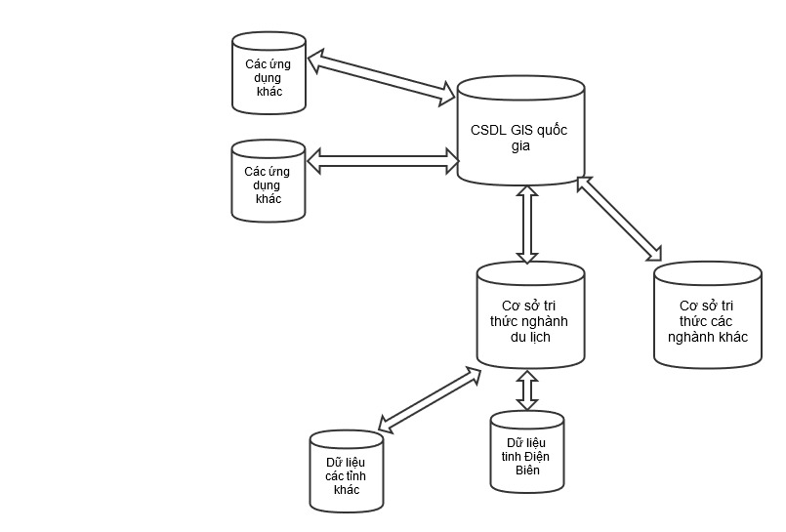

Hình . Cơ sở trí thức ngành du lich

### Mạng lưới cộng đồng ngành du lịch

Mạng lưới cộng đồng ngành du lịch là mạng lưới cộng đồng của các công ty du lịch, các nhà nghiên cứu lịch sử văn hóa, các hướng dẫn viên và toàn bộ những người đi du lịch sử dụng hệ thống. Không phải các tri thức về du lịch hiện nay đều chính xác, các chuyên gia văn hóa và các nhà lịch sử đổi ý kiến, cung cấp và tìm kiếm kiến thức về các vấn đề chuyên môn.

Mạng lưới chuyên gia sẽ giúp cho việc nâng cao quan niệm về lịch sử văn hóa và các hiểu biết về đất nước, con người cho các thế hệ trẻ [2].

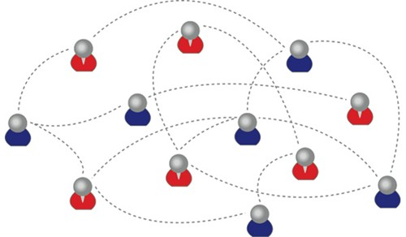

Hình . Mạng lưới chuyên gia ngành du lịch

## Các tác nhân tham gia vào hệ thống

Với phần mềm chạy trên điện thoại smart phone, tác nhân là người sử dụng phần mềm. Với hệ thống WebGIS cho phép quản lý lưu trữ các thông tin GIS về các lớp và các các tổ hợp layers, tác nhân là các chuyên gia có năng lực tốt về quản lý hệ thống thông tin và những người có chuyên môn về dữ liệu bản đồ để xây dựng dữ liệu cho hệ thống. Ngoài ra, người dùng trên điện thoại cũng góp phần xây dựng dữ liệu cho hệ thống thông qua một kênh riêng, có bộ lọc dữ liệu rác và spam.

## Đặc tả yêu cầu chức năng hệ thống

Hiện nay, hệ thống thông tin địa lý (GIS), cung cấp các thông tin địa lý, thể hiện các sự kiện, giải quyết các bài toán phức tạp trong thực tế. Với những ưu điểm mà nó mang lại cùng với nhu cầu thực tế, GIS được ứng dụng ngày càng vào nhiều lĩnh vực nghiên cứu và quản lý như tra cứu thông tin địa lý, mô phỏng và dự báo các hiện tượng tự nhiên,….Các dữ liệu này cần được lấy về và lưu trữ tập trung ở một nơi, lại phải bỏ ra một chi phí không nhỏ khác cho việc lưu trữ, bảo trì và cập nhật chúng. Điều này rõ ràng là lãng phí công sức, thời gian và tiền bạc một cách vô ích.

Để khắc phục những trở ngại này, việc tiến hành xây dựng các dịch vụ web hỗ trợ GIS (WebGIS) là một giải pháp tốt hiện đang được rất nhiều nơi trên thế giới triển khai thực hiện.Như vậy việc thiết kế và xây dựng hệ thống WebGIS để quản lý và lưu trữ các thông tin GIS là hết sức quan trọng trong việc quản trị thông tin địa lý đặc biệt trong du lịch.Thay vì dồn các dữ liệu lại một nơi và xử lý tập trung trên đó, giải pháp dịch vụ web lại đi theo con đường xử lý phân tán. Mọi thông tin yêu cầu và đáp ứng đều được gửi và nhận thông qua Internet.

Do đó, hệ thông phải đảm bảo các yêu cầu chức năng như sau:

* + WebGIS dùng để quảng bá và công bố những thông tin về dữ liệu du lịch nhằm cung cấp thông tin đến người sử dụng và thu hút khách du lịch trong và ngoài nước.
  + WebGIS cho phép thêm các chức năng GIS trong các ứng dụng chạy trên cơ sở mạng như giao thông và du lịch.
  + GoogleMap cung cấp chuẩn dịch vụ bản đồ (Web Map Service - WMS).
  + Tìm kiếm thông tin nhanh chóng, hiệu quả
  + Đầy đủ chức năng quản trị hệ thống, quản lý người dùng
  + Có cơ chế giám sát truy cập, lưu lại các hành động nhạy cảm đối với cấu hình hệ thống và các dữ liệu quan trọng. Có thể sao lưu, phục hồi các dữ liệu theo thời gian. Backup tự động thường xuyên, trong những thời điểm ít request đến hệ thống
  + Đăng nhập sử dụng mạng xã hội và xem thông tin thời tiết

## Đặc tả yêu cầu phi chức năng đối với hệ thống

* Hệ thống WebGIS quản lý lưu trữ thông tin dữ liệu một cách rõ ràng và chính xác.
* Tiến trình xử lý các dịch vụ nhanh chóng.
* Bảo mật thông tin cũng như tương tác tốt với người sử dụng.

## Yêu cầu tổ chức thông tin và dữ liệu

Hệ thống WebGIS cho phép quản lý lưu trữ các thông tin GIS về các lớp và các các tổ hợp layers cho phép tích hợp các ứng dụng và tổ chức nội dung theo nhiều cách khác nhau để đáp ứng các yêu cầu đa dạng trong tương lai.

Hệ thống đáp ứng được các tính năng chuẩn của một phần mềm ứng dụng lớn như: Khả năng đáp ứng được dư thừa dữ liệu, khả năng chịu lỗi, khả năng cân bằng tải (chia luồng xử lý), khả năng sao lưu.

Hệ thống dụng cần được phân quyền truy cập, có thể dễ dàng tìm và quy trách nhiệm đối với các cá nhân liên quan.

Quản lý người dùng thống nhất: Để đảm bảo quản lý thống nhất việc xác thực và phân quyền người dùng trong toàn bộ hệ thống, hệ thống được tích hợp, phân cấp trách nhiệm việc quản lý người dùng.

Bảo mật hệ thống: Application Server cung cấp một hệ thống an ninh tích hợp toàn diện hỗ trợ cho tất cả các thành phần của hệ thống thông tin, các ứng dụng của hãng thứ ba (third-party applications) chạy trên nó. Các dịch vụ an ninh của Application Server là nền tảng để đảm bảo an toàn cho môi trường kết nối mạng và đa người dùng. Các dịch vụ này bao gồm:

- Authentication (xác thực): cho phép một hệ thống nhận dạng người dùng cũng như nhận dạng các hệ thống khác khi hệ thống đó muốn sử dụng dịch vụ hoặc lấy dữ liệu. Dịch vụ xác thực là điều kiện tiên quyết cho rất nhiều các dịch vụ an ninh khác bao gồm quản trị quyền truy cập, cấp phép và quản lý account.

- Authorization (cấp quyền): cho phép một hệ thống xác định quyền mà người dùng hoặc hệ thống khác có để truy xuất vào các tài nguyên của hệ thống đó.

- Quản lý quyền truy cập: đảm bảo rằng một hệ thống gán quyền truy xuất đến các tài nguyên tuân thủ đúng chính sách bảo mật đã được định nghĩa cho những tài nguyên này.

- Bảo mật dữ liệu: bảo vệ những dữ liệu trước khả năng truy xuất của những người dùng không đủ thẩm quyền.

- Cổng cho phép định nghĩa không hạn chế các lớp người sử dụng khác nhau.

- Hệ thống phân quyền theo vai trò, đảm bảo mỗi lớp người dùng có các quyền hạn đủ để thực hiện công việc theo đúng chức năng của mình.

- Hệ thống có chức năng kiểm tra mật khẩu, xác nhận và cho phép thực hiện những quyền đã được định nghĩa trước.

Có cơ chế phân tải và chịu lỗi

- Cung cấp cơ chế phân tải để tăng cường hiệu năng xử lý của hệ thống bằng cách phân chia việc xử lý cho nhiều máy chủ khác nhau.

- Khi một máy chủ gặp sự cố hoặc cần ngưng hoạt động để bảo trì, hệ thống sẽ tự động phát hiện và ngừng gửi yêu cầu đến máy đó, đồng thời phân tải đều trên các máy chủ còn lại. Điều đó đảm bảo cho hệ thống hoạt động ổn định.

Ghi nhật ký hệ thống: Hệ thống thông tin của Cục và Cổng hỗ trợ ghi lại một số dạng nhật ký sau:

- Nhật ký truy cập (access log) ghi nhận các yêu cầu từ phía người dùng.

- Nhật ký lỗi (error log) ghi nhận các thông tin lỗi và cảnh báo của hệ thống.

- Nhật ký hệ thống (system log) ghi nhận các thao tác đã được thực hiện trong hệ thống, với đầy đủ thông tin chi tiết về người thực hiện, thao tác và thời điểm thực hiện thao tác đó. Người quản trị hệ thống có thể theo dõi nhật ký hệ thống và huỷ bỏ những thao tác không phù hợp.

Có cơ chế sao lưu và phục hồi dữ liệu: Hệ thống quản trị CSDL có cơ chế sao lưu và phục hồi dữ liệu, kết xuất toàn bộ database vào một hoặc nhiều file.

Cấu trúc thông tin: bao gồm các tài liệu tiếng Anh và tiếng Việt. Một số thông tin có tiếng Việt dành cho đối tượng trong nước, trong khi các nội dung có tính hội nhập được trình bày dưới dạng song ngữ.

# THIẾT KẾ CÁC CHỨC NĂNG, TIỆN ÍCH TRÊN PHẦN MỀM

## Liên kết mạng xã hội

### Facebook

Facebook là một website mạng xã hội truy cập miễn phí do công ty Facebook, Inc điều hành và sở hữu tư nhân. Người dùng có thể tham gia các mạng lưới được tổ chức theo thành phố, nơi làm việc, trường học và khu vực để liên kết và giao tiếp với người khác. Mọi người cũng có thể kết bạn và gửi tin nhắn cho họ, và cập nhật trang hồ sơ cá nhân của mình để thông báo cho bạn bè biết về chúng. Tên của website nhắc tới những cuốn sổ lưu niệm dùng để ghi tên những thành viên của cộng đồng campus mà một số trường đại học và cao đẳng tại Mỹ đưa cho các sinh viên mới vào trường, phòng ban, và nhân viên để có thể làm quen với nhau tại khuôn viên trường.

Với con số ấy, Facebook là mạng xã hội phổ biến nhất hiện nay, tiếp theo sau là MySpace và Twitter.

Facebook đã gặp phải một số tranh cãi trong những năm qua. Nó đã bị cấm một thời gian tại một số quốc gia, trong đó có Syria, Trung Quốc, Việt Nam và Iran. Nó cũng đã bị cấm tại nhiều công sở để hạn chế nhân viên tốn thời gian sử dụng dịch vụ. Quyền riêng tư trên Facebook cũng là một vấn đề gây nhiều tranh cãi. Trang này cũng đang đối mặt với một số vụ kiện từ một số bạn cùng lớp của Zuckerberg, những người cho rằng Facebook đã ăn cắp mã nguồn và các tài sản trí tuệ khác của họ.

### Mô hình tổng quan mạng xã hội facebook

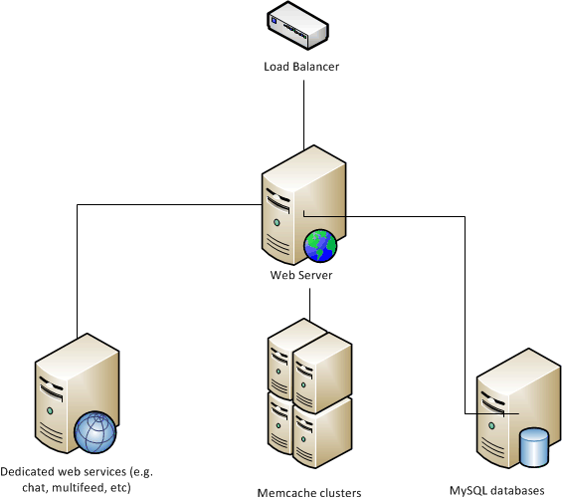

Hình .: Mô hình tổng quan facebook

Kiến trúc hiện tại của Facebook:

* Phía front-end được viết bằng ngôn ngữ PHP. Thông qua trình biên dịch HipHop của Facebook sau đó chuyển đổi nó thành C++ và biên dịch nó bằng cách sử dụng g ++, do đó cung cấp một lớp thực thi hiệu năng cao và lớp thực thi logic Web.
* Do những hạn chế của việc dựa hoàn toàn vào việc biên dịch tĩnh, Facebook bắt đầu làm việc trên một phiên dịch HipHop cũng như một Máy ảo HipHop dịch mã PHP sang HipHop ByteCode.
* Logic nghiệp vụ được hiển thị dưới dạng các dịch vụ sử dụng bên thứ 3. Một số dịch vụ này được thực hiện bằng PHP, C ++ hoặc Java tùy thuộc vào yêu cầu dịch vụ (một số ngôn ngữ khác có thể được sử dụng ...).
* Các dịch vụ được triển khai trong Java không sử dụng bất kỳ máy chủ ứng dụng doanh nghiệp thông thường nào mà sử dụng máy chủ ứng dụng tùy chỉnh của Facebook. Lúc đầu, điều này có thể được xem như là bàn đạp để được tái tạo nhưng vì những dịch vụ này chỉ được thể hiện và tiêu thụ (hoặc chủ yếu) bằng cách tiết kiệm, chi phí của Tomcat, hoặc thậm chí Jetty, có lẽ quá cao và không có giá trị gia tăng đáng kể cho nhu cầu của chúng.
* Sự kiên trì được thực hiện bằng cách sử dụng MySQL, Memcached, HBase của Hadoop. Memcached được sử dụng như một bộ nhớ cache cho MySQL cũng như một bộ nhớ cache mục đích chung. Xử lý ngoại tuyến được thực hiện bằng cách sử dụng Hadoop và Hive [3]

## Xem thông tin thời tiết bằng công cụ AccuWeather

AccuWeather được đánh giá là trang web dự báo thời tiết chính xác nhất hiện nay với hơn 1,5 tỷ người sử dụng. Trang web này cung cấp thông tin về thời tiết ở bất kỳ địa điểm nào trên trái đất, bao gồm tình hình thời tiết ở thời điểm hiện tại, dự báo giờ trong 72 giờ tiếp theo và dự báo cho 90 ngày tới. Với AccuWeather, chúng ta sẽ biết được những thông tin chi tiết về thời tiết như nhiệt độ, tình hình nắng mưa, độ ẩm, tốc độ gió, chỉ số UV. Một tính năng độc đáo của trang web này là khả năng dự báo thời điểm bắt đầu và kết thúc mưa trong ngày cùng với dự báo cập nhất đến từng phút về lượng mưa trong hai giờ. AccuWeather còn đưa ra những cảnh báo về thời tiết xấu để mọi người kịp thời ứng phó.  AccuWeather hỗ trợ hơn 50 ngôn ngữ, trong đó có tiếng Việt nên rất dễ sử dụng. Một lưu ý nhỏ là trang web hiển thị nhiệt độ mặc định bằng độ F, việc này có thể khá xa lạ với nhiều người Việt Nam. Lúc này, chúng ta chỉ cần bấm vào phần cài đặt ở góc trên cùng bên phải màn hình và chọn độ C.

Ngoài ra AccuWeather cũng cung cấp cho chúng ta đầy đủ API để có thể sử dụng trên website của chúng ta một cách dễ dàng nhất [4]

## Các tác nhân trên phần mềm

|  |  |  |
| --- | --- | --- |
| **STT** | **Tên tác nhân** | **Mô tả** |
|  | Người sử dụng | Sử dụng phần mềm hiển thị và tìm kiếm xem thông tin thời tiết, lịnh trình phương tiện giao thông, khí tượng thủy văn và chức năng liên kết với các mạng xã hội |
|  | Hệ thống | Hệ thống (phần mềm đã xây dựng), là tác nhân đặc biệt. |

* **Biểu đồ Use Case**

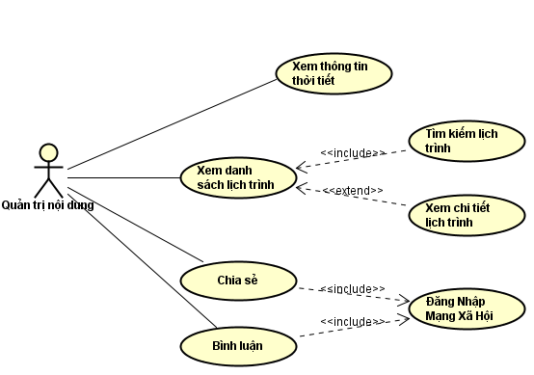

Hình . Biểu đồ Use Case tổng quan các chức năng tiện ích

Bảng . Danh sách Use Case

|  |  |  |
| --- | --- | --- |
| **STT** | **Tên ca sử dụng** | **Mô tả** |
|  | XemThongTinThoiTiet | Xem thông tin thời tiết |
|  | XemDanhSachLichTrinh | Xem danh sách lịch trình phương tiện giao thông |
|  | XemChiTietLichTrinh | Xem chi tiết lịch trình phương tiện giao thông |
|  | TimKiemLichTrinh | Tìm kiếm lịch trình |
|  | DangNhapMangXaHoi | Đăng nhập mạng xã hội |
|  | ChiaSe | Chia sẻ trên mạng xã hội |
|  | BinhLuan | Bình luận trên mạng xã hội |

## Biểu đồ hoạt động

### Xem thông tin thời tiết

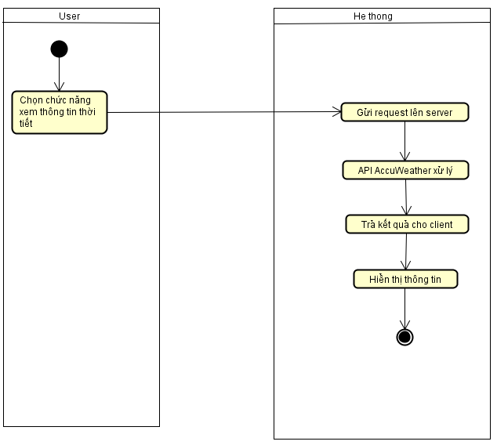

Hình . Biểu đồ hoạt động UC xem thông tin thời tiết

1. Người dùng chọn chức năng xem thông tin thởi tiết
2. Lớp xử lý giao diện tiếp nhận yêu cầu và gửi đến lớp xử lý kết nối tới server
3. Dựa vào các tham số đầu vào, lớp xử lý kết nối sẽ tạo một gói tin và gửi tới server theo giao thức SOAP
4. Server tiếp nhận yêu cầu và thực hiện gọi API của AccuWeather
5. Lớp xử lý kết nối sẽ chuyển gói tin dưới định dang JSON sang loại dữ liệu có cấu trúc và trả kết quả cho lớp xử lý giao diện
6. Lớp xử lý giao diện sẽ hiển thị các thông tin lên màn hình người sử dụng

### Xem danh sách phương tiện giao thông



Hình . Biểu đồ hoạt động UC xem danh sách phương tiện giao thông

1. Người dùng chọn chức năng xem danh sách phương tiện giao thông
2. Lớp xử lý giao diện tiếp nhận yêu cầu và gửi đến lớp xử lý kết nối tới server
3. Dựa vào các tham số đầu vào, lớp xử lý kết nối sẽ tạo một gói tin và gửi tới server theo giao thức SOAP
4. Server tiếp nhận yêu cầu, và thực hiện truy vấn database để lấy dữ liệu. Sau đó, sẽ tạo một bản tin JSON để trả về cho client
5. Lớp xử lý kết nối sẽ chuyển gói tin dưới định dang JSON sang loại dữ liệu có cấu trúc và trả kết quả cho lớp xử lý giao diện
6. Lớp xử lý giao diện sẽ hiển thị các thông tin lên màn hình người sử dụng

### Xem chi tiết lịch trình phương tiện giao thông

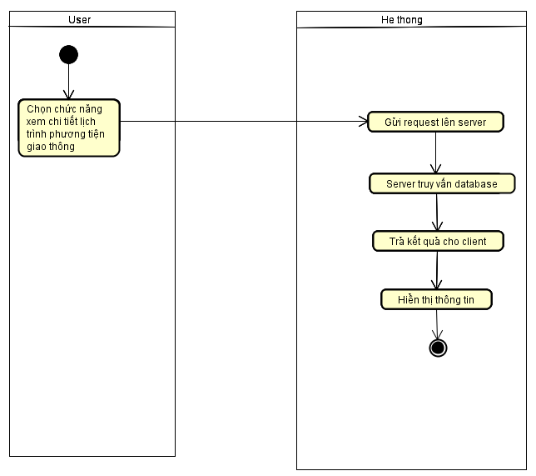

Hình . Biểu đồ hoạt động UC xem chi tiết lịch trình phương tiện giao thông

1. Người dùng chọn xem 1 lịch trình phương tiện giao thông bất kì
2. Lớp xử lý giao diện tiếp nhận yêu cầu và gửi đến lớp xử lý kết nối tới server
3. Dựa vào các tham số đầu vào, lớp xử lý kết nối sẽ tạo một gói tin và gửi tới server theo giao thức SOAP
4. Server tiếp nhận yêu cầu, và thực hiện truy vấn database để lấy dữ liệu. Sau đó, sẽ tạo một bản tin JSON để trả về cho client
5. Lớp xử lý kết nối sẽ chuyển gói tin dưới định dang JSON sang loại dữ liệu có cấu trúc và trả kết quả cho lớp xử lý giao diện
6. Lớp xử lý giao diện sẽ hiển thị các thông tin lên màn hình người sử dụng

### Tìm kiếm thông tin lịch trình

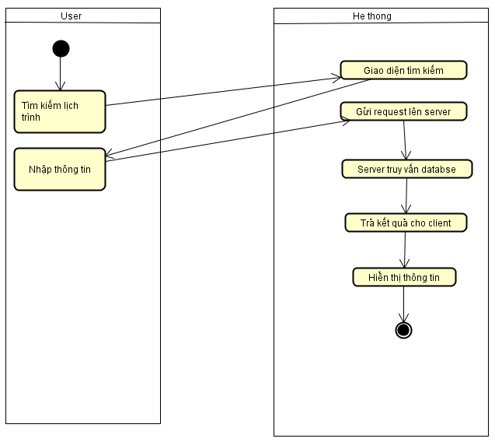

Hình . Biểu đồ hoạt động UC tìm kiếm thông tin lịch trình

1. Người dùng nhập thông tin vào ô tìm kiếm lịch trình
2. Lớp xử lý giao diện tiếp nhận yêu cầu và gửi đến lớp xử lý kết nối tới server
3. Dựa vào các tham số đầu vào, lớp xử lý kết nối sẽ tạo một gói tin và gửi tới server theo giao thức SOAP
4. Server tiếp nhận yêu cầu, và thực hiện truy vấn database để lấy dữ liệu. Sau đó, sẽ tạo một bản tin JSON để trả về cho client
5. Lớp xử lý kết nối sẽ chuyển gói tin dưới định dang JSON sang loại dữ liệu có cấu trúc và trả kết quả cho lớp xử lý giao diện
6. Lớp xử lý giao diện sẽ hiển thị các thông tin lên màn hình người sử dụng

### Đăng nhập mạng xã hội Facebook

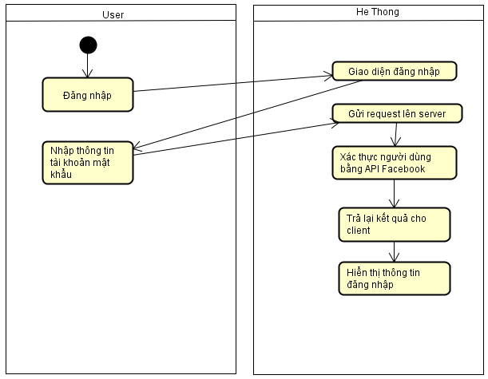

Hình . Biểu đồ hoạt động UC đăng nhập mạng xã hội Facebook

1. Người dùng chọn chức năng đăng nhập
2. Server trả về cho client giao diện đăng nhập
3. Người dùng nhập thông tin tài khoản và mật khẩu sau đó gửi request lên server để xử lý
4. Khi đăng nhập server sẽ tạo ra một token cho người dùng, server sẽ xác thực với Facebook bằng token này.
5. Server sẽ dùng API Facebook đễ xác thực đúng token người dùng đăng nhập hay không
6. Server sẽ trả lại thông báo cho người dùng biết đã đăng nhập đúng hay không
7. Trả lại giao diện trang chủ nếu đăng nhập thành công.

# TRIỂN KHAI VÀ KẾT QUẢ ĐẠT ĐƯỢC

## API đã triển khai

### API thông tin thời tiết

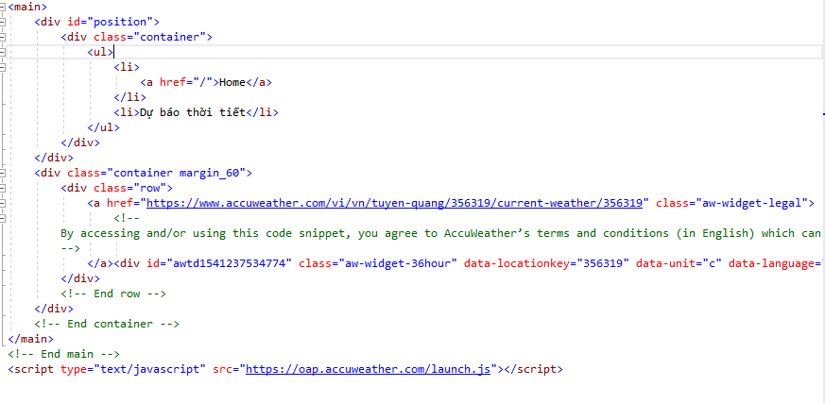

Hình . Triển khai API thông tin thời tiết của Accweather

Khi người dùng gửi 1 request lên server thì server sẽ xử lý và gọi tới API của Accuweather để xử lý các thông tin thời tiết tại Tuyên Quang và các tỉnh thành khác theo như nhu cầu tìm kiếm của người dùng, sau đó server sẽ trả ra 1 response cho người dùng và bằng ngôn ngữ HTML để hiển thị thông tin thời tiết cho người dùng.

### API đăng nhập bình luận chia sẻ Facebook

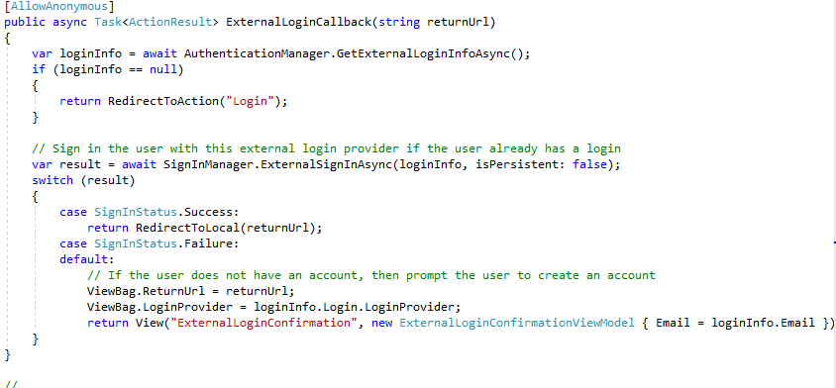

Hình . Triển khai API đăng nhập mạng xã hội Facebook

Khi người dùng nhập thông tin tài khoản mật khẩu và đăng nhập vào Facebook trên trình duyệt và yêu cầu đăng nhập vào trang web hiện tại bằng tài khoản Facebook của mình, khi đăng nhập người dùng sẽ gửi 1 request lên server và truyền cho server đường link trả về tài khoản Facebook của người dùng kèm theo đó là 1 token xác thực người dùng, sau đó server sẽ kiểm tra bằng API mà Facebook đã cung cấp để xem token ấy có trùng khớp với tài khoản Facebook hiện tại hay không, nếu đúng server sẽ trả lại 1 response là thành công và trả người dùng về trang chủ, nếu sai server sẽ báo để người dùng kiểm tra lại thông tin đăng nhập

## Một số hình ảnh kết quả đã được

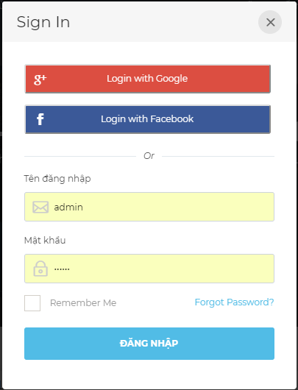

Hình . Chức năng đăng nhập với Facebook và Google

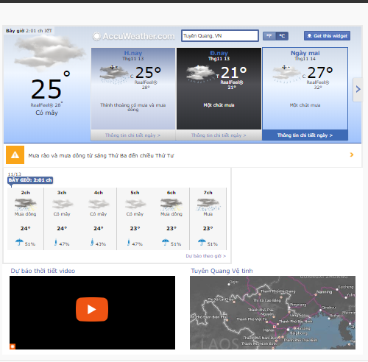

Hình . Thông tin thời tiết tại Tình Tuyên Quang

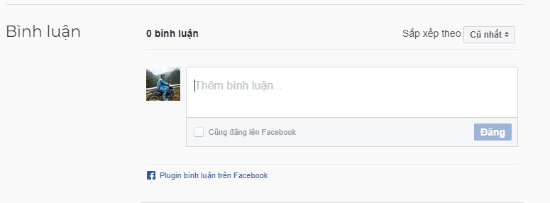

Hình . Bình luận chia sẻ trên Facebook

# KẾT LUẬN

Trong tài liệu này, nhóm nghiên cứu đã trình bày kết quả nội dung công việc “Xây dựng phần mềm phân hệ tiện ích”. Kết quả của công việc này là cơ sở để tạo nên một website chuẩn mực, hoàn thiện và dễ bảo trì.

# TÀI LIỆU THAM KHẢO

[1] “Nghiên cứu WebGis phục vụ du lịch - Tài liệu, ebook, giáo trình.” [Online]. Available: http://www.zbook.vn/ebook/nghien-cuu-webgis-phuc-vu-du-lich-43062/. [Accessed: 14-Nov-2018].

[2] “Cung ứng trong hoạt động du lịch | Tạp chí du lịch.” [Online]. Available: http://www.vtr.org.vn/cung-ung-trong-hoat-dong-du-lich.html. [Accessed: 14-Nov-2018].

[3] “What is Facebook’s architecture? - Quora.” [Online]. Available: https://www.quora.com/What-is-Facebooks-architecture-6. [Accessed: 14-Nov-2018].

[4] “Việt Nam Thời tiết - AccuWeather.com (VI).” [Online]. Available: https://www.accuweather.com/vi/vn/vietnam-weather. [Accessed: 14-Nov-2018].